苏教版《科学》（三年级上册）第四单元第4课
《把液体倒进水里去》课堂教学实录与评析
江苏省常州市中山路小学 唐 剑 | 执教、整理
国标本苏教版科学教材主编 路培琦 | 评 析
江苏省常州市教育局教研室 蔡正秋 | 评 析
二00三年五月

路培琦老师的评课意见：
此课非常成功，是同类课中最好的一节！唐老师敢于对教材进行处理，创造性地使用教材，染了色的酒精成为本课的亮点，引发出精彩的教学场景，学生学得主动，活泼，学得愉快，教学效果好。拟推荐到全国交流。

全课教学实录与评析：
一，复习导入，了解学生的预备经验，引入本课探究的主题
师：在前面的课中，我们谈到了把固体放进水里，请大家回忆一下，当我们把固体放进水中，会出现哪些现象？
生：把固体放进水里的时候，固体可能会溶化。
生：会溶解。
师：你说得很好。
生：当固体放进水里的时候，有时候会沉下去。
师：为什么说“有时候”？
生：因为不全都沉，也可能会浮起来。
生：有时候把固体放进水里，水会变色。
师：变色通常说明什么问题？
生：说明那个固体被水溶解了。
师：如果我们把液体也放入水中会发生什么现象呢？（板书课题《把液体倒进水里去》）
【评析】 这是一种非常传统的导入方法，然而值得我们注意的是教师和学生的对话中的一个问题―“为什么说‘有时侯’？”不仅有助于锻炼学生语言表达的准确性，更是给学生树立了一个榜样——学会倾听，这无疑是为下面的探究活动打下了基础。
二，精选材料，认识把液体倒入水中的常见现象，积累探究的经验
师：今天老师给大家准备了三种液体，分别是食用油、蜂蜜、和染成红色的酒精（教师取出装有液体的烧杯一一介绍）大家猜猜看，如果把它们分别倒入水中会出现什么现象？
（学生小组讨论）
师：哪位同学来谈谈？
生：我觉得蜂蜜放入水中，蜂蜜会浮起来。
生：我觉得把蜂蜜放入水中，蜂蜜会沉在底下，水会往上浮。
生：我觉得把油放到水里，油会浮上来，因为油比水轻。
师：你不但说出了自己的预测，还说明了这么想的理由，这样很好。
生：把红色的酒精倒进水里，水会变红。
师：全部变红吗？
生（略作思考）：全部变红，但颜色会比原来酒精的淡。
生：我觉得把油倒进水里，油会浮在水面上，好象形成了一层防护膜。
师：你的意思其实和前面的同学是一样的，不过说得更形象了。
生：把酒精放到水中，水里会有酒精的气味。
（教师结合学生发言，板书如下：）
实验方法 预 测
蜂蜜
水 （1）蜂蜜会浮
（2）蜂蜜会沉
油
水 （1）油会浮
酒精
（红） 水 （1）水全部变成淡红
（2）水里有酒精气味
【评析】 猜想即假设，是科学探究的重要环节，既然是假设，那就有好多种可能性，包括是错误的。重要的是无论哪种假设，都应该留下痕迹，以便在探究过程中去验证，教者不仅做到了，而且还用一种简笔画的方式记录了学生思维的痕迹，看似简单，其实又暗示了学生记录方式的不唯一性。
师：不知同学们注意了没有，刚才大家说把红色酒精放到水中后水会变红，水里会有酒精的气味，这些其实都是说，把酒精放到水中后酒精会……
生：酒精会溶解。
师：既然这样，老师想把预测栏里的（1）（2）两条合并成一句话“酒精会溶解”大家觉得可以吗？（众生：可以。）
（教师修改板书。）
【评析】 这一修改过程，实质上是提升概念的过程，重要的是这一过程是在师生平等的对话中不知不觉地完成的。
师：同学们的猜测对不对呢？我们最好还是亲自动手试一试，大家可以从试管架上取出装有酒精、蜂蜜、食用油的试管，把这些液体分别倒入装有水的试管里，然后把试管放回试管架，静静地等待一段时间，看看会发生什么现象，把你的观察结果记录在实验单“结果”一栏。
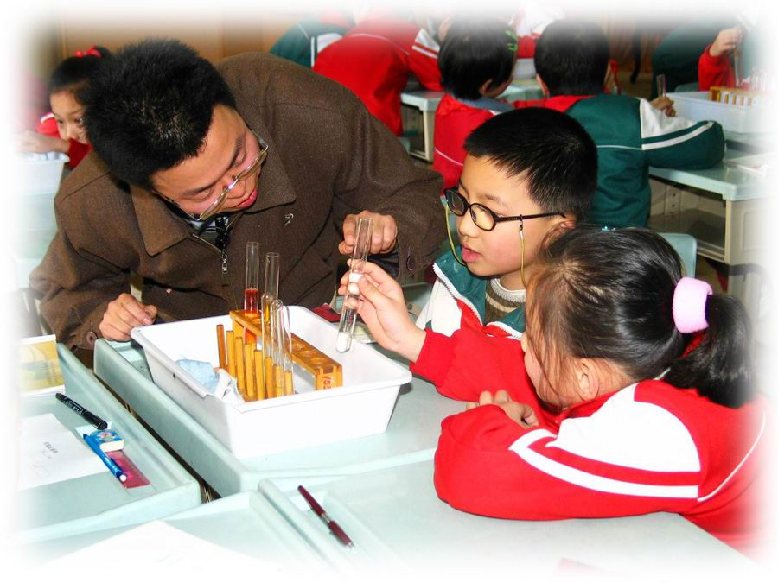
（学生分组活动，教师巡回指导，这一过程大约经历5—6分钟。）
【评析】 实验取证，是科学探究又一重要环节，必须有足够的时间和空间、并以学生的自主经历为保证。
师：请暂停观察，哪组同学来汇报一下你们组的发现。（生取实验记录单借助实物投影仪介绍）
生：我们发现把油倒进水里，油会浮，水不会变色。把蜂蜜倒进水里，蜂蜜会慢慢地沉下去，水也不会变色。把（红色）酒精倒进水里，酒精会溶解，水会变色。
师：全变色了吗？
生：没有，上面一半变色了。
师：既然这样，说酒精会被水溶解，准确不准确？（生若有所思）
【评析】 凡是涉及概念的描述，教者一丝一毫也不含糊，不仅体现了教者严谨的治学态度，而且又一次暗示了倾听的重要性。学会倾听，是培养学生科学素养的极其重要的任务，就应该象教者这样从细微处入手。
生：我们先预测，油比水轻，所以油会浮在水的上面。然后我们试了一试，结果和我们预测的一样。我们再把蜂蜜倒进水中，我们想蜂蜜比水重，肯定会沉的，结果也和预测的一样。我们最后把红颜色的酒精倒入水里，我们想酒精肯定会和水混合在一起，酒精的颜色会慢慢变淡，可是结果并不是这样，而是酒精放入水中后，上面一部分是红的，中间一部分是淡红的，下面一部分没变色，（酒精）没有溶解。
师：大家发现没有，他们组的记录单上没有文字，只用简笔画来表示，也挺能说明问题的。
【评析】 教学现场显示，学生是非常容易接受和善于运用这种表达方式的，关键在于引导和提倡，这正是培养学生“选择各自喜欢的方式进行科学探究”理念的具体体现。
师：还有哪组有不同的发现？
生：我们发现把油放入水中后，油会浮上来，并且有许多气泡。把蜂蜜放入水中后，蜂蜜沉到了底下，还有面包屑一样的东西掉下来（其实是蜂蜜在水中流淌的痕迹由于光的原因显得很不规则――整理者注）。把酒精倒进水里后，酒精“半浮半沉”，还有葡萄酒的气味。
（众生笑）
师：看得出，你们组观察的特别仔细，而且还采用了“闻”的方法，这也是和前面组不同的地方，挺好的。
【评析】 这一教学环节较好地张扬了学生的个性，来源于给学生足够的探究时空和自由度，也只有让学生自主地经历科学探究的过程，学生才会有不同的体验和感受，才会有不同的发现和表述。不难看出，教者心目中追求的不是唯一的标准答案，而是多种合理的答案。
三、创设情境，做足“假设”的文章，挖掘学生思维的潜能
师：许多同学都发现：把红颜色的酒精倒进水里后，水的上面一部分变红了，下面一部分没有变色。看来我们原来的预测：“酒精会溶解于水”，好象不够准确。
生：应该是部分溶解了。
师：到底酒精能不能溶解于水呢？老师也做了一次实验，大家观察一下，和你们的有什么不同。（教师出示一支装有匀色酒精溶液的试管，和学生的试管并置，供学生观察比较）
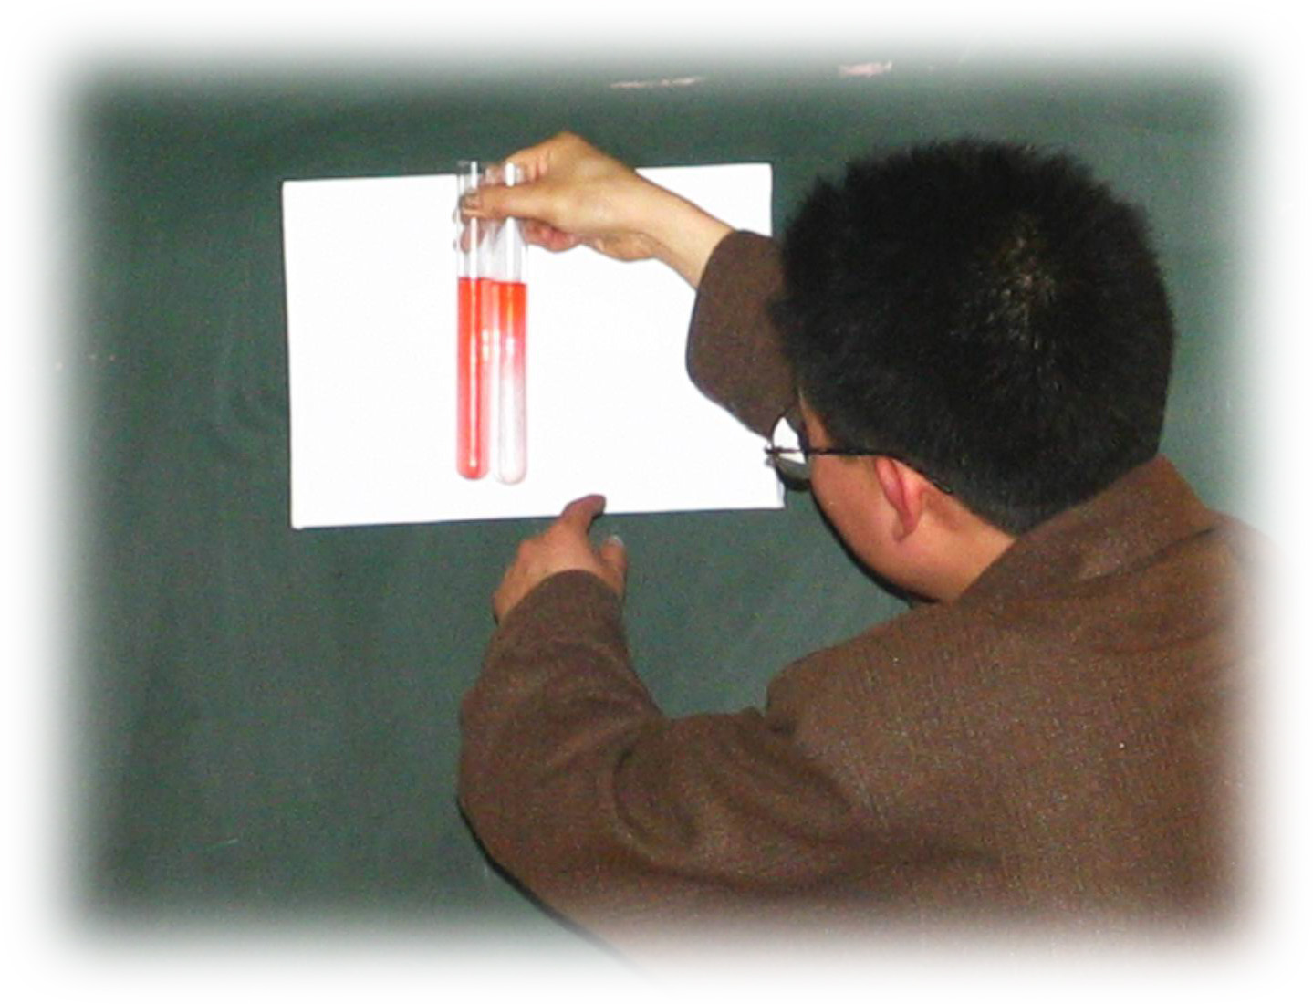
生：老师做的实验，水都变色了。
生：老师的酒精都溶解了。
师（作疑惑状）问：为什么老师的酒精和水混合后，酒精会溶解呢？猜猜看，老师当时是怎么做的？
（学生间开始“骚动”，显然他们被这个问题吸引住了，没有多久，他们纷纷举手，似乎已经一眼看出其中的奥妙了）
【评析】 学生的“骚动”，正反映了学生对这一现象产生了浓厚的兴趣， “一石激起千层浪”的教学效果来源于教者对实验材料和材料变化原因的反复推敲。如果教者在课前没有在这方面下功夫的话，课堂教学中是不可能“出彩”的。
生：我想有两种可能，一个可能是唐老师搅拌过了，还有一个可能是隔了很长的时间。
教师板书：（1）搅拌
（2）久置
师：还有不同的想法吗？
生：老师放的酒精多。
教师板书：（3）多放酒精
生：唐老师可能是先放的酒精，再放水。
师：噢，和你们倒的顺序正好反一反。
板书：水
酒精
生：唐老师根本就没放水。
（众生哗然，教师愕然。教师随即试图说服这位学生）
师：你有没有发现老师这个试管里的液体比烧杯里的酒精（颜色）淡，我可以保证我是用的这个烧杯里的酒精……其实这位同学挺有想法的，多了个心眼，没错。
生：我觉得你有可能没放水。颜色淡是因为试管比烧杯的玻璃厚，看起来酒精颜色会谈一些。
（教师显然对学生的想法感到惊讶，但又觉得他们说的并不是没有道理）
师：看来大家还在怀疑我啊，可我确实是把酒精和水混合了。
生：你可能是把颜料水装到试管里了。
师（自我解嘲）：我不知道为什么我会给大家留下这样的印象，我发誓（信誓旦旦地），我也没有这么做！（笑）
……
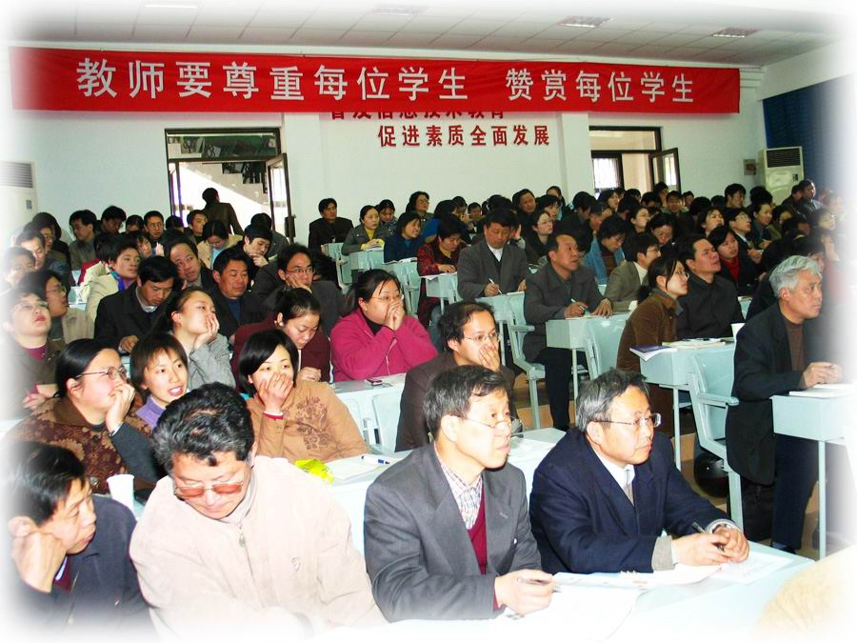
【评析】 这是一幕事先没有任何征兆的“对峙”，学生的依依不饶和教师的尴尬迎战，使与会者听得“兴趣盎然”。我想为这一场面的出现叫好！不是因为场面本身的有趣，而是透过这出“对峙”的表象给我们的启发，试想要是没有课堂上教师始终营造的那种民主和谐的教学氛围，师生是无法卷入如此真实的研究状态的。令人钦佩的不是学生对教师的怀疑，而是他们敢于当众给老师“难堪”，在学生咄咄逼人的背后是一种新型的师生关系。稍感美中不足的是教者虽然认可了学生的怀疑，承认他们“有思想”，但没能将学生的“发难”有效地转变为一种资源，这里如果教师反问学生——你怎么证实你的怀疑呢？即使不在课堂上解决这个问题，哪怕只是渗透“求证”的意识，那也是很有意义的！
师：这一问题我们暂时到此为止吧，大家觉得还有别的可能吗？
生：唐老师，你把水加热了。
师：这倒是一个科学上常用的方法。板书：加热
【评析】 正如路培琦老师在全课总评时所说的：“染了色的酒精成为本课的亮点，引发出了精彩的教学场景”。这一精彩场景告诉我们，用“教材教”，必须做到精选教学材料，教学材料不在于多，而在于“典型”、在于“精”，这是其一；其二是要正确处理“多”与“少”的辨证关系；其三是要能创设类似“猜猜看，老师当时是怎么做的？”这种让学生真正能卷入研究状态的教学情境；其四是让学生在十分和谐民主的研究氛围中主动、活泼、愉快地亲身经历科学探究的过程；其五是这种探究活动必须以综合提升学生的科学素养为核心，尤其是不失时机地渗透“求真、求实、求是”的科学精神的教育，方能达到“一箭多雕”之效果。
四、实验验证，在“动手做”和交流汇报中，发展学生的多元智能
师：目前同学们提出了五种可能，那么到底是怎么回事呢？光说还不能解决问题啊，还得……
众生：试一试。
师：可是有个问题，老师准备的酒精没这么多，而且实验时间也不多了，不可能每种假设都去验证一下，怎么办呢？
生：你可以每一组分配一个假设让我们研究。
师：可是，如果分给有些组的那种假设，他们觉得不可能成立，没必要做，那这么办？
生：可以让我们选一种最、最、最、最可能的去研究。
师：这倒是一个好办法，选择你认为可能性最大的“假设”去研究。不过老师想先打个招呼，加热的方法，唐老师确实没有想到，课前也没准备酒精灯，要不，这样好吗？想做这个实验的同学可以中午到实验室来，我在那儿等大家。
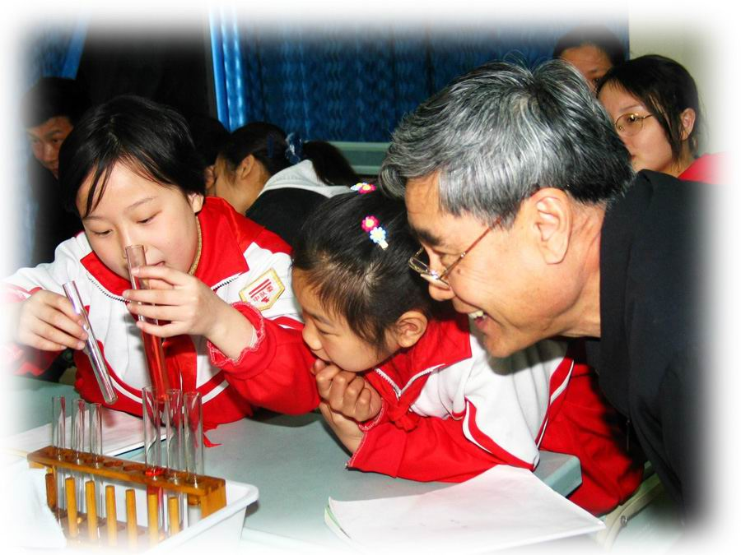
【评析】 教学过程中，学生提出措手不及的问题，这是常有的事，教者不是以“我们课后再去研究”之类的词敷衍搪塞，而是实事求是地向学生说明自己的准备不足，以取得学生的谅解，更为可贵的是，教者采取了积极的弥补办法，以满足学生科学探究的欲望，这种灵活的教学机智，对我们不无启发。
（学生分小组做实验验证自己的假设。这一过程大约4-5分钟。）
师：请把你们组的实验结果汇报一下。
生：我们先倒酒精，再倒水，成功了（指酒精完全溶解）。
生：我觉得唐老师是搅拌了，我们组搅拌了，也成功了。
生：也可能是多倒酒精，我们多倒了点酒精，水已经溶解了一大半(的酒精)了。
师：那你们为什么不再多倒一些看看呢？
生：试管装不下了。
师：那我暂时先不确认你的假设成立，好吗？
生：我有办法，我们是先把水倒掉些，再放酒精，结果水都变色了。
师（惊喜）：啊，你们的想法不错啊，能想到把水倒掉些，这样水少了，酒精就显得多了，挺聪明的方法。解决了刚才那位同学的问题。
【评析】 教者对学生稍纵即逝的创造灵感也没放过适时的鼓励。
五、让学生舒心地象科学家那样搞研究
师：刚才同学们通过研究验证了自己的假设，真不错。现在，你们还有什么问题吗？
【评析】 如何保持学生科学探究的兴趣，提升学生科学探究的水平，往往是从引导学生发现新的问题入手，这是我们科学教师又一重要任务。
生：我想知道，要是先倒油，再倒水会怎样？
生：我想知道，如果把所有的液体都混合在一起会怎样？
（教师把学生的问题一一板书在黑板上）
……
生：如果先放酒精再倒水，再放酒精再倒水……会怎样？
（师笑，板书： 水 ）
酒精 现象？
水
酒精
……
师：同学们一定还有很多自己的问题，老师不能一一写出来了。这样吧，大家可以从这些问题中选择一个自己最感兴趣的开展研究，你可以先提出自己的假设，再设计实验来验证，实验材料可以从实验角取用。小组内可以先分一下工，别忘了把你们的实验过程及时记录下来。
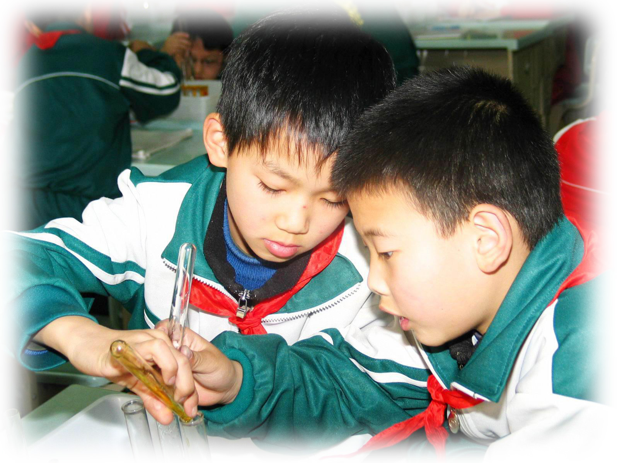
【评析】 让学生选择自己最感兴趣的问题开展研究，让学生根据探究的问题提出假设、设计实验，让学生根据实验的需要自己到实验角取用实验材料，这种开放的教学模式有利于改变学生的学习方式，有利于学生独立自主地进行科学探究，更有利于学生在原有的基础上亲身经历科学探究的过程，增强科学探究的体验，提升学生的科学素养品味，值得提倡。
（生分小组活动，教师巡回指导，这一阶段大约6—7分钟。不时有学生兴奋地向老师汇报自己的发现。）
师：哪组同学先来汇报你们是怎么搞研究的。
生：我们先放油，再放水，我们觉得油会跑上去，可是油好象被水封住了，跑不上去。
（师观察了这组的试管，发现他们放的油很少，浅浅地在试管底部铺了一层。）
师：你们觉得可能是什么原因？
生：可能油太少了，也可能是我们倒水倒得太快了，油来不及跑，也许搅一搅会好些。
师：你们可以再试试看。
生：我们首先预测，油会在中间，酒精会浮在最上面，蜂蜜会下沉。结果我们把它们放在一个试管里，然后我们搅拌了一下，油在上面，酒精在下面，过了一会儿蜂蜜完全溶解了。
师：想想看为什么会和你们的猜测不一样？
【评析】 教者在此遵循了“知道了也不告诉”的原则，显而易见，教者的真正目的是“逼”学生自己去发现问题、寻找解决问题的方法，这是一种新的教学观的具体体现。
六、拓展
师：许多同学都发现了一个现象，不管怎么搅，油都不会溶解，你们有没有办法使油溶解呢？
师：唐老师还有一个问题，刚才有一个同学问我要一个杯子，说想做实验。是啊，今天我们在试管里看到的现象如果换成比试管大了许多的杯子还会重新出现吗？
生：不会。
生：会。
师（笑）：好吧，不如大家回去亲自研究一下，等有了结果可别忘了告诉我啊。
下课。
【评析】 课堂教学的时间是一个常量，而学生的科学探究却是个变量。下课的铃声响了，而学生的头脑中却产生了更多的问号、省略号、感叹号……这也许比画上句话要有价值！是不是应该作为我们科学教师的一种追求？
附板书设计：
4．把液体倒进水里去
实验方法： 预 测： 问 题：
蜂蜜 （1）搅拌
水 （1）蜂蜜会浮 （2）久置 现象： （1）水
（2） 蜂蜜会沉 （3） 多加酒精 酒精溶解了 油
油 （4）水 现象？
水 （1）油会浮 酒精 （2） 把四种液体都混合在一起
（5）加热 会怎样？
（3） 水
酒精
（红） 水（1）水全部变成淡红 酒精
（2）水里有酒精气味 水
（酒精会溶解） 酒精现象？
……

